目录
生产制造-中小企业数转专版 2
一、 概述 2
二、 应用场景 3
三、 系统框架 4
四、 系统亮点 4
4.1业务首页 4
4.2业务导图 5
4.3产品优势 6
五、关键业务流程的数字化 6
5.1 产品设计 6
5.2 工艺设计 7
5.3营销管理 7
5.4 售后服务 8
5.5 生产管控 8
5.6 质量管理 9
5.7 设备管理 9
5.8 能耗管理 10
5.9 采购管理 10
5.10 仓储物流 11
5.11财务管理 11
5.12人力资源 12
5.13协同办公 12
5.14基础数据 13
六、决策支持 15

生产制造-中小企业数转专版

概述
中小企业数转专版，结合国家政策，从数字化基础、经营、管理、成效四个维度推进企业数字化升级转型，适配设备与网络安全，强化数据资源;对经营过程的研发设计、生产管控、采购供应、营销管理、产品服务、业务协同;对管理过程的经营战略管理机制、人才建设、资金投入;进行信息建设，形成中小企业数字化运营全景，通过关键业务高效联动，使中小企业产品质量、生产效率、价值效益的管理升级，运营成本有效降低，为企业于激烈的市场竞争中赢得了珍贵的时间与资源，成就高绩效组织。

1.国家层面
规划引领：“十四五”以来，强调数字经济的重要性，将企业数字化治理提升到战略高度。如《“十四五” 数字经济发展规划》指出，到 2025 年数字经济迈向全面扩展期，数字经济核心产业增加值占 GDP 比重达到 10%，数字化创新引领发展能力大幅提升，智能化水平明显增强，数字技术与实体经济融合取得显著成效，数字经济治理体系更加完善。2023 年发布的《数字中国建设整体布局规划》明确应加快制定修订各行业数字化转型、产业交叉融合发展等应用标准。
鼓励创新研发：支持企业开展数字化共性技术研发，推动企业参与数据中心、工业互联网等新型基础设施投资建设和应用创新，引导企业积极推进标准化建设，提升产品质量水平。
2.地方层面
资金补助与奖励：许多地方政府出台了针对企业数字转型的资金支持政策。例如，绵阳提出对经认定的企业数字化转型按投资总额的 20% 给予不高于 50 万元一次性补助；宁波中小企业数字化转型试点项目，不超过实际投入总额 50%，最高50万元补助，由中央、市级、区级三级财政按 5：3：2。
示范项目与标杆打造：各地积极推动打造省级以上制造业数字化转型升级标杆项目，培育智能工厂、数字车间、“数字领航” 企业等示范单位，鼓励企业向标杆学习，引领行业数字化转型。
推进产业集群数字化转型：以产业园区为重点，推动产业集群内企业的数字化转型，建设省级及以上 “工业互联网平台”，形成覆盖产业链上下游及跨行业融合的数字化转型生态。

应用场景
契合国家政策导向的中小型企业，亟需借助数字技术，对业务流程、产品服务及组织架构实施根本性变革，以顺应数字经济时代。旨在提升效率、削减成本、优化客户体验，最终实现业务的稳健增长。
目前业务流程多依赖人工操作，各个环节之间的衔接不够顺畅，存在信息传递延迟和错误的情况。例如，销售部门与生产部门之间的订单沟通主要通过纸质单据和口头传达，导致生产计划安排不及时，影响交货周期。
部分流程繁琐复杂，缺乏标准化和规范化，增加了运营成本和管理难度。如采购流程中，审批环节过多，涉及多个部门和人员签字，耗费大量时间和精力。
企业使用的生产设备和办公设备较为陈旧，自动化和智能化程度低。生产设备大多不具备数据采集和联网功能，无法实时监控设备运行状态和生产数据，难以进行精准的生产调度和质量控制。
办公电脑配置较低，软件版本陈旧，影响工作效率。例如，使用的办公软件无法兼容最新的文件格式，导致文件处理不便。
数据分散在各个部门和不同的系统中，没有统一的数据管理平台。销售数据在客户关系管理系统（CRM）中，财务数据在财务软件里，生产数据则记录在纸质报表或简单的电子表格中，数据之间无法有效整合和共享，形成了数据孤岛。
数据质量不高，存在数据不准确、不完整、不一致的问题。例如，客户信息在不同部门的记录不一致，给客户服务和市场营销带来困扰。

系统框架

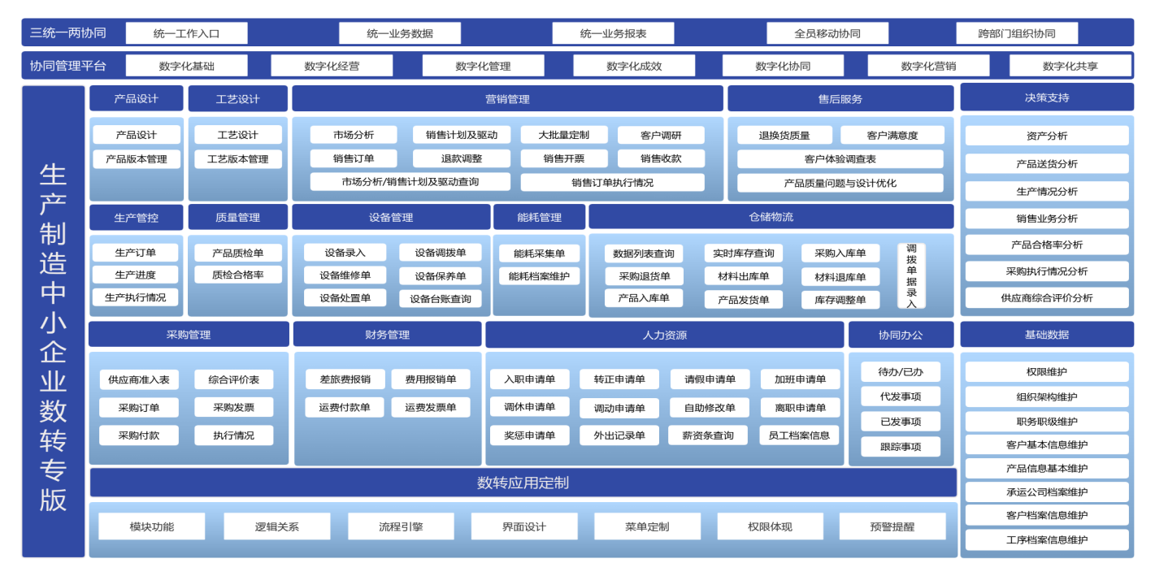

系统亮点

4.1业务首页
通过集成展示关键业务数据、实时更新业务动态、个性化定制布局、便捷导航跳转以及直观可视化呈现等，为企业各层级人员提供快速了解业务全貌、高效开展工作、精准把握运营情况的一站式综合信息服务窗口。
位于首页的顶部，包含产品数量、供应商数量、采购总价、生产计划数量、客户订单数量、承运公司数量、库存结存数量、客户数量、资产数量等指标信息，这些指标信息有助于使用者快速定位和识别报表内容的时效性与针对性。
位于首页的左侧，提供便捷的功能入口，用户可快速访问各项服务，实现一键操作。
报表融汇多元统计维度与指标体系，深度透视数字转型系统，以直观的图表和数据统计形式展示系统的关键运行指标，涵盖工艺设计数量、产品设计数量、供货商准入、供货商综合评价数量、采购入库单数、采购退库单数、材料出库单数、材料退库单数、生产执行情况、生产质检单数、每日销售开票金额、每日销售收款金额、承运公司、产品送货单数、仓库结存数量、库存调整单数、客户数量、客户满意度分析、人事数据、资产类别、费用报销、在职员工年龄等级、差旅费用报销视角。数据精准无误，映现实之真；实时高效，传递信息之速；多维分析，剖析数据之深。可视化展现，数据特征一目了然；个性化定制，满足需求之异。
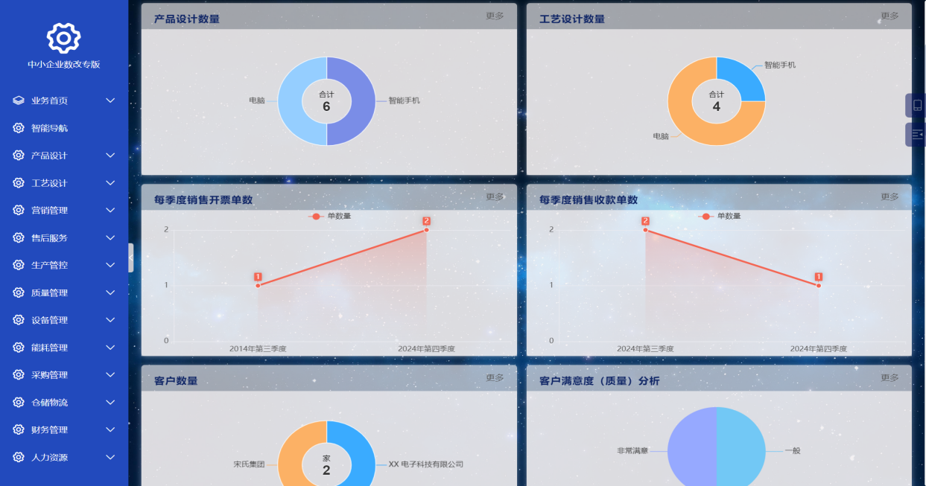

4.2业务导图
利用清晰的流程梳理、直观的模块展示、关联关系呈现、动态交互操作以及导航指引作用，帮助企业人员全面且有条理地理解业务逻辑、把握业务流程走向、明晰各环节关联，助力高效开展业务工作与协同沟通。
数字化转型系统业务导图，多层展现流程，实现数据深度穿透，层次连接贯穿始终。
根据业务场景显示待办，选择性，有目的性，有业务导向地及时处理待办。确保信息的时效性和准确性。
展示系统架构与数据链路，助力企业明晰运营逻辑，实现业务流程的可视化管理，提升决策效率。
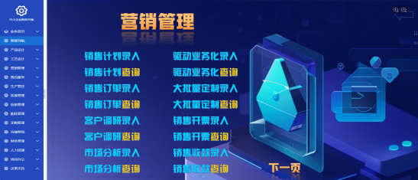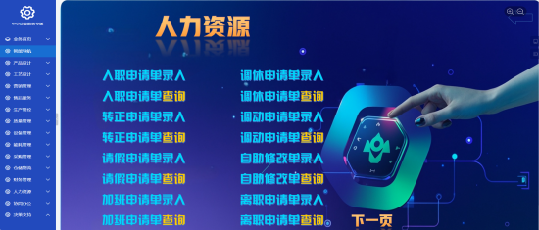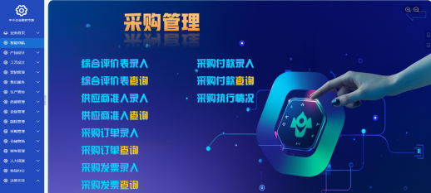

4.3产品优势
- 业务协同办公：表单预填管理、流程追溯处理、数据共享结果
- 提高生产效率：自动化流程减少了人工操作环节，降低了人为错误率。
- 增强决策科学性：数字化转型后，企业能够收集和整合大量的业务数据。
- 优化客户体验：中小企业通过数字化转型可以建立客户关系管理系统，全面记录客户信息和历史交易记录。
- 提升创新能力：数字化工具为企业员工提供了更广阔的创新空间。
- 降低运营成本：数字化系统实现了对企业资源的精细化管理，能够有效降低库存成本。
- 增强企业竞争力：中小企业通过数字化转型能够与大型企业在同一数字平台上竞争。

五、关键业务流程的数字化

5.1 产品设计
应用信息化系统开展产品设计，实现产品设计过程或版本的数字化、规范化管理，形成完整的产品设计资料（如方案、图纸、模型、设计版本、技术变更等）管理标准，并有效执行。
产品设计：将产品设计信息集成于产品的数字化模型中，实现产品设计数据的唯一性，涵盖了产品设计的全面基本信息，详细列出了产品编号、产品名称、设计起始日期、所属设计部门等核心要素。
产品设计版本管理：在产品设计版本管理中，存货档案发挥着关键作用，其会详尽地记录研发设计所涉及的各类相关信息，涵盖产品设计的版本号，同时还对与之相关的历史版本记录等诸多信息进行细致梳理与存档，从而为产品设计版本的有效管理提供全面且可靠的数据支撑。

5.2 工艺设计
应用信息化系统开展工艺设计，并实现设计过程的数字化、规范化管理，形成完整的工艺设计数据（工艺方案、工艺流程、工艺文件、制造版本、技术变更等）管理标准，并有效执行。
工艺设计：涵盖产品工艺设计的基础信息，包括但不限于产品名称、编号、设计日期、部门，及详尽的产品工艺描述、材料规范、工艺要求等流程记录，并可上传相关附件，以契合其他特定需求。
工艺设计版本管理：在工艺设计版本管理中，存货档案发挥着关键作用，其会详尽地记录工艺设计所涉及的各类相关信息，涵盖工艺设计版本号等重要内容，同时还对与之相关的历史版本记录以及工艺版本记录等诸多信息进行细致梳理与存档，从而为工艺设计版本的有效管理提供全面且可靠的数据支撑。

5.3营销管理
应用信息化系统对销售计划、销售订单、销售运行、客户信息或销售业绩等进行规范化管理，全面记录客户交互细节。通过整合客户信息、深度数据分析、自动化流程等多维度能力，全面提升营销管理全流程效率、决策精准性与客户交互体验。
订单信息涵盖客户资料、编号、日期、预估交货期、总额、交易状态、配送地址，并详列产品编号、名称、规格、型号及金额等明细，此为企业与客户交易的关键档案，借助客户订单表，企业能敏捷响应需求，迅速部署生产与发货，确保订单精准无误，时效卓越。销售开票单、收款单、调整单为企业开票之基，精准处理客户退款信息变更，确保流程准确及时，对财务规范管理至关重要。
通过客户调研表、大批量定制需求表、市场快速分析预测表、销售计划以及驱动业务化等表单信息深入挖掘客户数据，精准定位潜在客户，制定个性化营销策略，提高销售转化率，从而直接促进销售额的提升。
凭借高效的销售流程驱动，显著提升了销售运营效率，降低了运营成本，增强了企业在市场中的核心竞争力，为企业的可持续发展提供了有力保障。

5.4 售后服务
运用信息化系统实现售后服务流程的数字化、规范化管理，并与设计、工艺、生产、销售部门进行信息共享。
产品质量问题与设计优化、退换货质量申请、客户满意度调查、客户体验调查等一系列工具与流程，借助数字化技术全方位助力企业深入了解客户需求与市场动态、优化产品设计与质量、精准营销与销售以及提升客户服务与体验，从而有效增强企业市场竞争力与运营效益。
通过优化客户关系管理，提高客户满意度与忠诚度，打造良好的品牌形象。同时，借助精准的客户调查信息与数据分析，企业能够更加科学地制定战略规划，合理配置资源，提高运营效率与决策准确性，在激烈的市场竞争中脱颖而出，实现可持续发展的战略目标。

5.5 生产管控
应用信息化系统实现生产工单信息（如生产工单进度、物料领用/耗用等）录入、跟踪，实现规范化管理。通过数字化系统对生产流程各环节进行精准安排与实时监控，减少不必要的等待时间、工序衔接延误等情况，促使生产任务能够快速且有序地推进，最大限度地利用生产资源，提高整体产出效率。
通过对生产订单、生产进度单、生产执行情况查询单等功能，围绕生产订单的科学规划，如确保生产执行的规范性，实现生产过程监控的实时性、质量追溯管理的严谨性以及物料管控的精准性，集成多种技术构建高效协同、精准把控、灵活应变的数字化生产体系。
实现生产过程质量数据的数字化采集录入、统计与管理，基于信息化系统实现生产管理流程的规范化管理。

5.6 质量管理
实现生产过程质量数据的数字化采集录入、统计与管理，基于信息化系统实现质量管理流程的规范化管理。
质量管理是保障产品符合质量标准与客户期望的全流程管控活动，产品质量检验单作为其关键工具，详细记录检验相关信息，是追溯问题、评估表现及改进工艺的重要依据；产品质量检验合格率则是衡量质量管理成效的量化指标，通过合格与检验产品数量比例反映质量水平，其高低能体现工作成效并引导企业针对性改进，共同助力企业提升产品质量与持续发展。
在质量决策方面，数字化质量管理功能基于大数据分析技术，对质量数据进行深度挖掘与统计分析，生成质量可视化报表，帮助管理者清晰了解质量状况，识别质量管控的重点与薄弱环节，从而制定科学合理的质量战略与改进计划
确保产品或服务质量在各个环节都得到有效保障与提升，增强企业在市场中的质量竞争力与品牌声誉。

5.7 设备管理
通过信息技术手段制定设备维护计划、保养、维修、处置等功能，实现设备的规范化管理。通过资产全生命周期信息记录、数据深度分析以及与各相关系统协同整合等方式，实现对资产的精细化管理、高效配置利用以及风险有效防控，保障企业资产安全并助力运营效益最大化。
资产管理中的设备信息录入开启资产精确管理之门，而设备维修、保养、调拨、处置及台账构建起全方位管理体系，涵盖各环节关键要素、流程与信息记录，既保障资产信息精准可溯，又助力企业有效追踪资产，实现资产管理的规范化、系统化与高效化。设备管理各板块功能紧密相连，从基础信息收集到动态运维处理再到资产调配处置及台账呈现，为企业资产全生命周期管理提供有力支撑。
建立起一套高效、精准、透明的资产管理体系，实现资产的全生命周期管理与优化配置。通过提升资产利用率、降低资产运营成本、保障资产安全完整以及提供有力的决策支持，增强企业在市场中的竞争力与可持续发展能力，为企业的长期稳定运营奠定坚实的基础。

5.8 能耗管理
应用信息化系统收集和管理水、电、气、液等能耗数据，实现基于能耗数据的统计分析，实现规范化管理。
可以对采集到的能耗数据进行多维度的深入分析，例如按时间维度分析能耗趋势，帮助用户清晰了解能耗的季节性、周期性变化规律，以便提前制定应对策略。
能够按照用户自定义的报表格式与内容要求，自动生成各类能耗报表，如日报表、周报表、月报表、季度报表、年报表等，报表内容涵盖能耗数据统计结果、能耗分析图表、能耗预警信息、算数据等丰富信息。
根据能耗数据分析结果以及企业的节能目标与实际生产运营情况，数字化能耗管理系统能够为企业提供个性化、针对性强的节能策略建议。

5.9 采购管理
应用信息化系统对采购管理信息（如采购需求、采购订单、采购过程或供应商等）进行规范化管理。供应链采购管理系统，集成数字化技术，采购需求精准决策或采购方案动态优化，实现采购管理信息化和采购策略优化。利用数字化技术实现采购供应与相关业务的协同，包括业务配合同步、质量与规范同步、库存与计划同步等。
通过对供应商准入、供应商综合评价单、采购订单、采购发票单、采购付款单、采购执行情况等业务执行过程的关联管理，强化了采购管理的业务关联性，连贯性，也确保数据一致，通过对过程的审批管理，降低采购风险，提升采购效率。
通过过程管理，形成采购执行情况多维报表查询，为供应商评价、采购询价提供更多的分晰决策数据，是企业采购部门用于记录和跟踪采购计划实施情况的依据；包含采购计划单号、填写日期、计划采购日期、填报人、采购状态以及金额合计等详细信息；采购计划明细、到货接收记录明细、供应商回票记录明细、给供应商付款记录明细等数据信息。
建立起高效、透明、规范且具有风险应对能力的采购体系，实现采购成本的合理降低、物资供应的及时稳定、质量可靠保障，使采购活动更好地服务于企业整体生产运营。

5.10 仓储物流
使用信息化系统，对物料、成品、半成品、耗材等出入库、库存等数据信息进行统计，实现规范化管理。实现物流资源的优化配置、运输配送的高效精准执行、库存的合理管控以及整体供应链效能的大幅提升，确保物流环节在数字化时代为企业运营提供有力支撑与竞争优势保障。
涵盖库存调整单对关键要素的合理调整，以及实时库存查询、采购入库单、采购退货单、材料出库单、材料退库单、产品入库单、产品发货单、库存调整单等分别为各环节业务提供精准信息呈现与历史追溯，助力仓库管理实现高效精准管控与事务处理。
实时监控库存数量、位置、状态等信息，企业能精准把握库存水平，避免库存积压或缺货现象，降低库存持有成本，确保生产与销售活动的连续性与稳定性，实现了入库、出库、盘点、移库等作业流程的自动化与智能化，减少人工操作的时间与误差，提高仓库作业的速度与准确性，从而提升整体物流配送效率，缩短订单交付周期，增强客户满意度。
数字化物流管理与企业内部的生产、销售等环节以及外部的供应商、合作伙伴实现无缝对接与信息共享，使物流环节能够更好地响应上下游需求的变化，提高供应链整体的灵活性与协同性。

5.11财务管理
通过账务数据实时处理、财务报表自动生成及多维数据分析等功能，实现财务工作高效精准开展、助力企业科学决策、风险有效防控以及资源合理配置，为企业稳定运营和长远发展筑牢根基。
费用报销明细是员工在工作中产生的各种费用进行报销时所使用的，它通常包括员工姓名、部门、报销日期、费用类型、金额、相关凭证附件以及审批人的签字等关键信息。运费付款单是精准记录运费支出、助力成本核算与结算、提供税务扣除依据的财务凭证，开票单则是确保发票准确开具、规范销售财务流程、关联收入确认与客户付款及应收账款的关键单据。整个流程旨在确保公司资金的合理使用和财务的透明度，整个流程旨在确保公司资金的合理使用和财务的透明度。
优化资源配置、增强决策科学性，企业能够提高运营效率、降低成本费用、增加盈利空间，在激烈的市场竞争中保持良好的财务状况和稳健的发展态势。

5.12人力资源
借助员工信息全面数字化、招聘流程智能优化、发展精准匹配等信息自动化处理以及数据深度分析洞察等手段，实现对人力资源的高效整合、精准调配与全面赋能，助力企业打造更具竞争力的人才队伍并推动整体发展。
入职申请单、转正申请单、调动申请单、加班申请单、请假申请单、调休申请单、奖惩申请、离职申请单、外出记录单、薪资查询单、信息自助修改单、以及人员档案等人事管理表单与档案管理工作，全面涵盖员工从入职到在职期间各类人事变动、信息记录与查询需求，构成完整的人事信息管理体系，为企业人事管理的规范化、精准化运作提供有力支撑与依据。
构建起一个高效、智能、人性化的人力资源管理生态系统，实现从人才招聘到员工离职全生命周期的精细化管理。通过提升人才运营效率、优化决策制定、增强员工体验，企业能够吸引和留住优秀人才，为企业在激烈的市场竞争中持续发展提供强有力的人力资源支撑，助力企业实现战略目标并保持长期稳定的竞争力。

5.13协同办公
部署具有更丰富功能的协同平台，实现日常业务（如请假、报销、审批、通知、公告或新闻等）流程的数字化。协同办公涵盖待办事项的规划指引、已办事项的历程回溯、待发事项的前瞻衔接、已发事项的追溯查证以及跟踪事项的进度把控，以此构建高效有序的数字化办公生态，全方位提升协同效率与质量。
协同办公平台中，待办事项犹如精准的行动导航，清晰罗列员工近期需完成的任务，明确任务优先级与截止时间，助力其有条不紊地规划工作路径；已办事项则是工作历程的忠实记录者，详细留存过往任务的执行详情、处理结果与时间节点，方便随时回溯与总结经验；待发事项如同即将启航的帆船，提前展示即将开展的工作安排与相关信息，确保工作衔接顺畅无隙；已发事项恰似离弦之箭的飞行轨迹，完整记录已发出的文件、通知、等信息，保障信息传递的可追溯性；跟踪事项宛如敏锐的工作监控器，实时跟进重要任务或项目的推进进度、关键节点与责任人动态，为管理者提供决策依据，及时调整策略方向，从而全方位提升协同办公的效率与质量，构建起高效有序的数字化办公生态体系。

5.14基础数据
- 客户档案维护
记录了客户的基本信息、购买历史等关键数据。通过详尽的客户档案，企业能够更好地理解客户需求，提供个性化服务，从而增强客户忠诚度。在处理客户投诉和问题时，快速准确地调取客户档案信息，可以显著提高问题解决的效率和客户满意度。
- 供应商档案维护
详细记录了供应商的基本信息，包括但不限于供应商名称、地址、联系方式、合作历史等。通过建立完善的供应商档案，企业能够对供应商的供货能力、质量控制、交货时间等关键指标进行评估和监控。
- 承运公司档案维护
涵盖公司的基本信息，用于清晰呈现公司的综合状况，如基本信息、付款信息、产品发货信息等，为车辆管理、调度、决策制定提供精准依据与数据支持。
- 工序档案维护
记录了生产过程中每个工序的详细信息。这些信息包括工序名称、工序内容包含（操作步骤、所需时间、使用的设备、操作人员的技能要求等信息）。通过建立和维护工序档案，企业能够对生产流程进行精确的监控和分析，及时发现生产中的瓶颈和问题，从而优化生产效率和产品质量。
- 仓库档案维护
对企业仓库的各类信息，包括仓库名称、编号进行记录，以便在库存管理、物流配送等业务流程中能准确调用仓库资源信息，
- 存货分类档案维护
对企业存货依据特定标准，如按性质、用途、材质等进行分类整理，将各类存货的名称、编码等信息进行系统录入。
- 计量单位档案维护
各类商品、原材料等所使用的计量单位信息，进行系统地收集、整理、录入、更新与管理，确保计量单位的准确性、完整性、一致性与唯一性。
- 存货档案维护
是用于对企业存货相关信息进行更新、完善、管理，确保存货档案数据准确有效的一项功能。
- 资产类别档案维护
涵盖了企业所有资产的分类信息。通过建立完善的资产类别档案，企业能够更有效地进行资产的监控和管理，确保资产的合理配置和使用。
- 薪资条维护
对员工薪资信息的便捷录入、精准计算、灵活编辑、安全存储以及个性化定制与快速分发等全面管理操作，有效保障薪资发放的准确性与高效性，提升人力资源管理效能。
客户档案维护、供应商档案、工序档案、承运公司档案维护、资产类别档案、存货分类档案维护、计量单位档案维护、仓库档案维护、薪资条维护、存货档案维护等各类档案管理功能，分别从客户、供应商、销售、生产工序、资产、存货等多维度记录关键信息，既助力企业深入理解相关主体状况以优化业务协作与内部运营，又为精准决策、高效资源配置、质量把控及问题处理提供坚实的数据支撑与依据。
这些档案管理体系相互关联且不可或缺，共同构建起企业信息管理的核心架构，通过对各类信息的系统收集、整理、更新与维护，促进企业各业务环节流畅运作、协同增效，为企业在市场竞争中实现可持续发展奠定基础。

六、决策支持
运用信息化系统，整合关键业务环节的数据，使用业务关联分析和决策支持工具，提供直观的可视化数据。借助统一规范的编码规则、精准的数据录入与编辑、严格的权限管控、实时的数据更新同步以及便捷的查询检索等方式，实现对企业各类基础数据档案（如客户、供应商、员工、产品等信息）全面且安全的管理，为各业务系统高效运行提供准确、可靠的数据支撑。
数字化转型系统的数据报表统计分析功能通过数据收集与整合、报表生成、统计分析、报表可视化与交互以及数据安全与权限管理等多个方面的协同工作，为企业提供了全面、高效、准确的数据洞察和决策支持能力，帮助企业在激烈的市场竞争中实现数字化转型和可持续发展。
运用信息化系统，整合关键业务环节的数据，使用业务关联分析和决策支持工具，提供直观的可视化数据。本系统涵盖了企业常见的业务领域和数据分析需求，内置了丰富多样的图表类型，包括柱状图、折线图、饼图、仪表盘等，以满足不同数据可视化需求，如产品数量、采购金额、岗位统计、学历统计、报销金额、供应商数量、资产类别统计、采购欠款金额、采购已付金额、费用报销方式、费用报销部门、资产状态查询、员工性别统计表、差旅费用报销部门、产品设计、本年分析本年入职人数查询、本年转正人数查询、本年离职人数查询、财务报表、销售报表、生产报表（生产进度报表、产量质量报表）等各种统计报表。
除了使用预定义统计分析报表外，系统还提供强大的自定义报表设计功能。管理员可以通过可视化的报表设计器，轻松拖拽数据源中的字段到报表页面，设置报表的布局、格式、样式等。支持添加文本框、图片、图表等元素，以丰富报表的内容和呈现形式。
报表中的图表支持交互式操作，增强了用户对数据的探索和分析体验。用户可以通过鼠标悬停在图表元素上查看详细的数据信息，点击图表中的数据点进行钻取操作，深入查看该数据点对应的详细数据明细或下级维度数据。
系统生成的报表和可视化结果可以方便地导出为多种常见格式，满足用户在不同场景下的文档需求。

